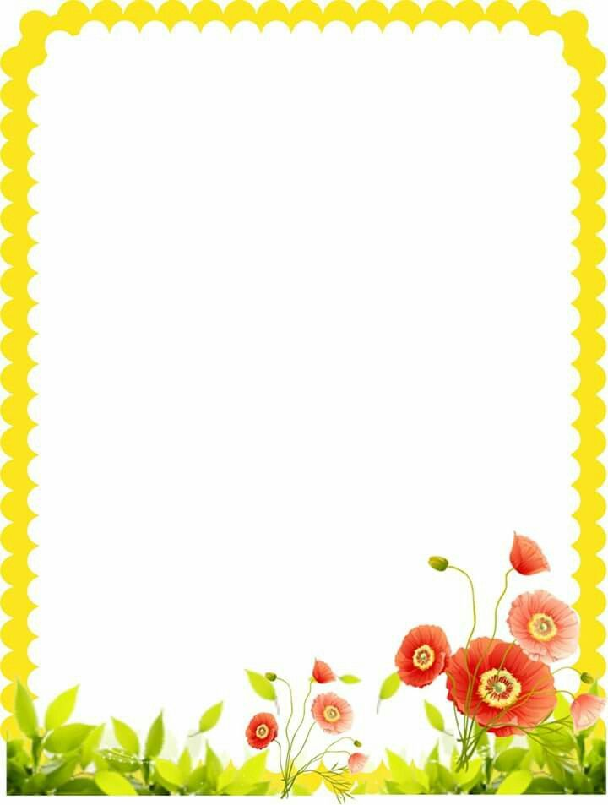
Интересно нам в саду. Группа «Колокольчики»

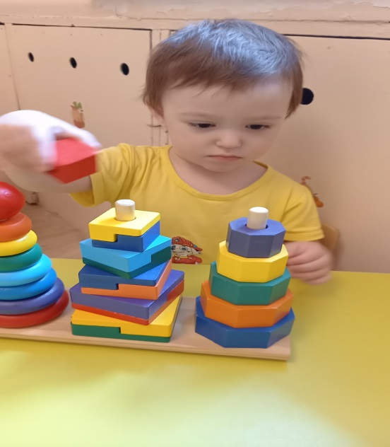
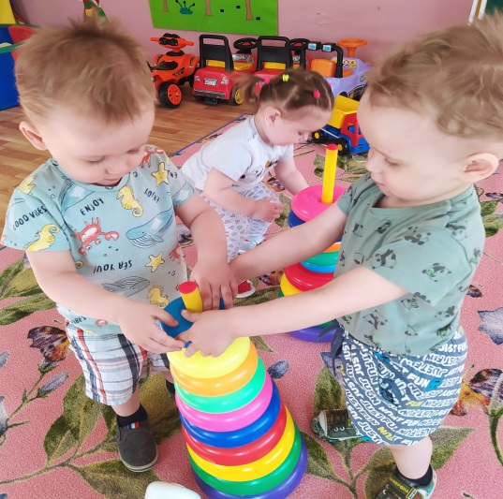
В пирамидку мы играем
Словно башню собираем…
Все цвета мы подбираем…
По размеру подставляем
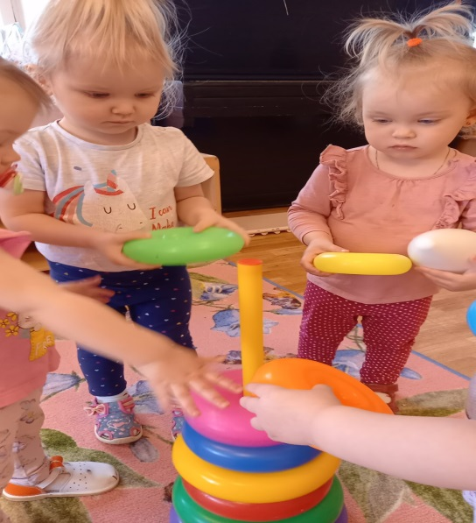

— Почему ты плачешь, киска?
— У меня пустая миска!
Съела я кусочек сала.
И теперь мне грустно стало.
— Почему же стало грустно?
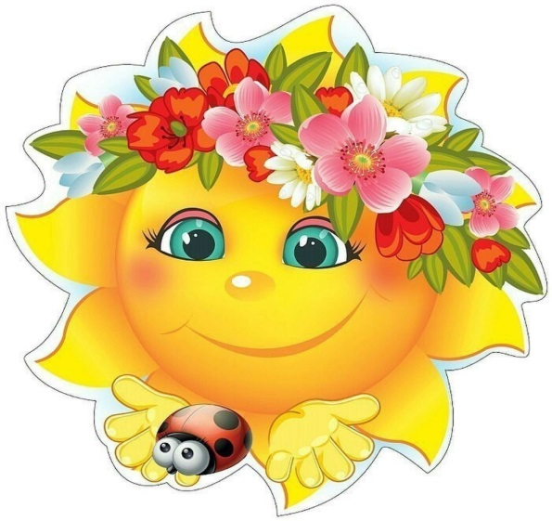
— Потому, что было вкусно!
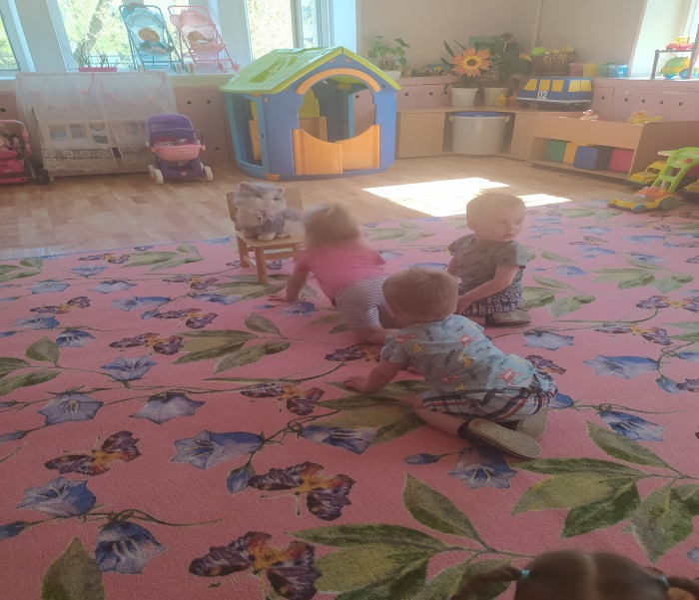
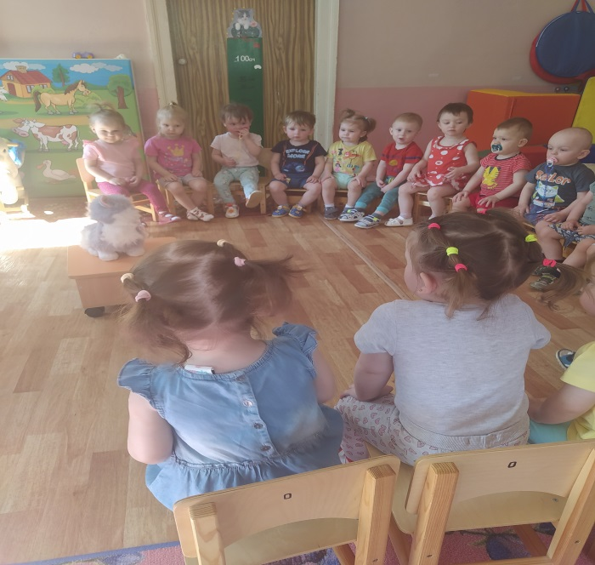

В детский сад, в детский сад
Мы идем с улыбкой
Группа наших там ребят,
С ними весело играть!
На большой планете всей
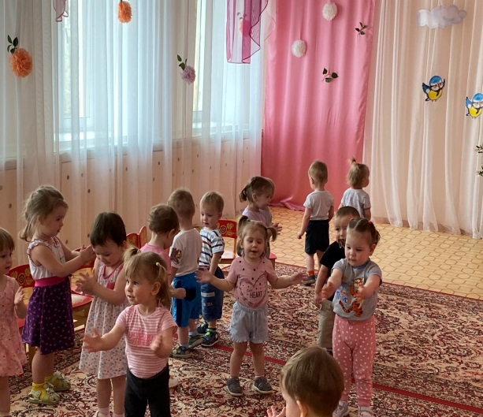
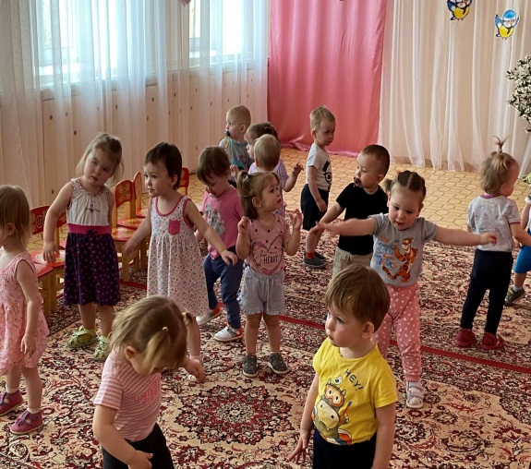
Лучше Сада не сыскать!
